西宁市城东区城市运行指挥中心

2026年部门预算

目 录
第一部分 部门概况
一、主要职能
二、机构设置
三、部门预算单位构成
第二部分 部门预算表
一、收支总表
二、收入总表
三、支出总表
四、财政拨款收支总表
五、一般公共预算支出表
六、一般公共预算基本支出表
七、一般公共预算“三公”经费支出表
八、政府性基金预算支出表
九、国有资本经营预算支出表
第三部分 部门预算情况说明
第四部分 名词解释

第一部分 部门概况
一、主要职能
承担“智慧东区”综合平台的建设、运行、维护网络安全工作；承担全区城市运行指挥的综合协调、信息汇聚、数据分析、态势监测、跟踪考核、网格化管理等工作。
承担市城市运行指挥中心派件的办理处置工作和辖区网格员上传本级平台办件的分流处置工作。完成区委、区政府交办的其他工作。
二、机构设置
纳入2026年度预算编制范围的预算单位共计1个，具体包括：西宁市城东区城市运行指挥中心本级。
内设机构4个，具体为：办公室、运行指挥中心、数据资源部、财务室。
三、部门预算单位构成
纳入西宁市城东区城市运行指挥中心2026年部门预算编制范围的预算单位共计1个，包括：

序号 | 单位名称
1 | 西宁市城东区城市运行指挥中心

第二部分 部门预算表
部门公开表1
收支总表
单位：万元
收 入 |  | 支 出
项目 | 预算数 | 项目 | 预算数
一、一般公共预算拨款收入 | 952.99 | 一、一般公共服务支出 | 154.75
二、政府性基金预算拨款收入 |  | 二、外交支出
三、国有资本经营预算拨款收入 |  | 三、国防支出
四、财政专户管理资金收入 |  | 四、公共安全支出
五、事业收入 |  | 五、教育支出
六、上级补助收入 |  | 六、科学技术支出 | 764.72
七、附属单位上缴收入 |  | 七、文化旅游体育与传媒支出
八、事业单位经营收入 |  | 八、社会保障和就业支出 | 15.40
九、其他收入 |  | 九、社会保险基金支出
 |  | 十、卫生健康支出 | 8.54
 |  | 十一、节能环保支出
 |  | 十二、城乡社区支出
 |  | 十三、农林水支出
 |  | 十四、交通运输支出
 |  | 十五、资源勘探工业信息等支出
 |  | 十六、商业服务业等支出
 |  | 十七、金融支出
 |  | 十八、援助其他地区支出
 |  | 十九、自然资源海洋气象等支出
 |  | 二十、住房保障支出 | 9.58
 |  | 二十一、粮油物资储备支出
 |  | 二十二、国有资本经营预算支出
 |  | 二十三、灾害防治及应急管理支出
 |  | 二十四、预备费
 |  | 二十五、其他支出
 |  | 二十六、转移性支出
 |  | 二十七、债务还本支出
 |  | 二十八、债务付息支出
 |  | 二十九、债务发行费用支出
 |  | 三十、抗疫特别国债安排的支出
本年收入合计 | 952.99 | 本年支出合计 | 952.99
上年结转 |  | 结转下年
收入总计 | 952.99 | 支出总计 | 952.99

部门公开表2
收入总表
单位：万元
预算单位 | 合计 | 上年结转 | 一般公共预算拨款收入 | 政府性基金预算拨款收入 | 国有资本经营预算拨款收入 | 财政专户管理资金收入 | 事业收入 | 上级补助收入 | 附属单位上缴收入 | 事业单位经营收入 | 其他  收入
合计 | 952.99 |  | 952.99
西宁市城东区城市运行指挥中心 | 952.99 |  | 952.99

部门公开表3
支出总表
单位：万元
科目编码 | 科目名称 | 合计 | 基本支出 | 项目支出 | 事业单位经营支出 | 上缴上级  支出 | 对附属单位  补助支出 | 事业支出 | 其他支出
 | 合计 | 952.99 | 122.43 | 830.56
201 | 一般公共服务支出 | 154.75 | 88.91 | 65.84
20103 | 政府办公厅（室）及相关机构事务 | 154.75 | 88.91 | 65.84
2010302 | 一般行政管理事务 | 17.15 |  | 17.15
2010350 | 事业运行 | 137.60 | 88.91 | 48.69
206 | 科学技术支出 | 764.72 |  | 764.72
20605 | 科技条件与服务 | 764.72 |  | 764.72
2060503 | 科技条件专项 | 764.72 |  | 764.72
208 | 社会保障和就业支出 | 15.40 | 15.40
20805 | 行政事业单位养老支出 | 15.40 | 15.40
2080505 | 机关事业单位基本养老保险缴费支出 | 10.26 | 10.26
2080506 | 机关事业单位职业年金缴费支出 | 5.13 | 5.13
210 | 卫生健康支出 | 8.54 | 8.54
21011 | 行政事业单位医疗 | 8.54 | 8.54
2101102 | 事业单位医疗 | 3.83 | 3.83
2101103 | 公务员医疗补助 | 4.71 | 4.71
221 | 住房保障支出 | 9.58 | 9.58
22102 | 住房改革支出 | 9.58 | 9.58
2210201 | 住房公积金 | 9.58 | 9.58

部门公开表4
财政拨款收支总表
单位：万元
收 入 |  | 支 出
项 目 | 预算数 | 项 目 | 合计 | 一般公共预算 | 政府性基金预算 | 国有资本经营预算
一、本年收入 | 952.99 | 一、本年支出 | 952.99 | 952.99
一般公共预算拨款 | 952.99 | （一）一般公共服务支出 | 154.75 | 154.75
政府性基金预算拨款 |  | （二）外交支出
国有资本经营预算拨款 |  | （三）国防支出
 |  | （四）公共安全支出
 |  | （五）教育支出
 |  | （六）科学技术支出 | 764.72 | 764.72
 |  | （七）文化旅游体育与传媒支出
 |  | （八）社会保障和就业支出 | 15.40 | 15.40
 |  | （九）社会保险基金支出
 |  | （十）卫生健康支出 | 8.54 | 8.54
 |  | （十一）节能环保支出
 |  | （十二）城乡社区支出
 |  | （十三）农林水支出
 |  | （十四）交通运输支出
 |  | （十五）资源勘探工业信息等支出
 |  | （十六）商业服务业等支出
 |  | （十七）金融支出
 |  | （十八）援助其他地区支出
 |  | （十九）自然资源海洋气象等支出
 |  | （二十）住房保障支出 | 9.58 | 9.58
 |  | （二十一）粮油物资储备支出
 |  | （二十二）国有资本经营预算支出
 |  | （二十三）灾害防治及应急管理支出
 |  | （二十四）预备费
 |  | （二十五）其他支出
 |  | （二十六）转移性支出
 |  | （二十七）债务还本支出
 |  | （二十八）债务付息支出
 |  | （二十九）债务发行费用支出
 |  | （三十）抗疫特别国债还本支出
二、上年结转 |  | 二、结转下年
收入总计 | 952.99 | 支出总计 | 952.99 | 952.99

部门公开表5
一般公共预算支出表
单位：万元
支出经济分类科目 |  | 2026年预算数
科目编码 | 科目名称 | 合计 | 基本支出 | 项目支出
 | 合计 | 952.99 | 122.43 | 830.56
201 | 一般公共服务支出 | 154.75 | 88.91 | 65.84
20103 | 政府办公厅（室）及相关机构事务 | 154.75 | 88.91 | 65.84
2010302 | 一般行政管理事务 | 17.15 |  | 17.15
2010350 | 事业运行 | 137.60 | 88.91 | 48.69
206 | 科学技术支出 | 764.72 |  | 764.72
20605 | 科技条件与服务 | 764.72 |  | 764.72
2060503 | 科技条件专项 | 764.72 |  | 764.72
208 | 社会保障和就业支出 | 15.40 | 15.40
20805 | 行政事业单位养老支出 | 15.40 | 15.40
2080505 | 机关事业单位基本养老保险缴费支出 | 10.26 | 10.26
2080506 | 机关事业单位职业年金缴费支出 | 5.13 | 5.13
210 | 卫生健康支出 | 8.54 | 8.54
21011 | 行政事业单位医疗 | 8.54 | 8.54
2101102 | 事业单位医疗 | 3.83 | 3.83
2101103 | 公务员医疗补助 | 4.71 | 4.71
221 | 住房保障支出 | 9.58 | 9.58
22102 | 住房改革支出 | 9.58 | 9.58
2210201 | 住房公积金 | 9.58 | 9.58

部门公开表6
一般公共预算基本支出表
单位：万元
支出经济分类科目 |  | 2026年预算数
科目编码 | 科目名称 | 合计 | 人员经费 | 公用经费
 | 合计 | 122.43 | 116.46 | 5.98
301 | 工资福利支出 | 116.46 | 116.46
30101 | 基本工资 | 26.01 | 26.01
30102 | 津贴补贴 | 20.58 | 20.58
30103 | 奖金 | 7.80 | 7.80
30107 | 绩效工资 | 28.16 | 28.16
30108 | 机关事业单位基本养老保险缴费 | 10.26 | 10.26
30109 | 职业年金缴费 | 5.13 | 5.13
30110 | 职工基本医疗保险缴费 | 3.83 | 3.83
30111 | 公务员医疗补助缴费 | 4.71 | 4.71
30112 | 其他社会保障缴费 | 0.39 | 0.39
30113 | 住房公积金 | 9.58 | 9.58
30199 | 其他工资福利支出
302 | 商品和服务支出 | 5.98 |  | 5.98
30201 | 办公费 | 2.43 |  | 2.43
30202 | 印刷费 | 0.28 |  | 0.28
30205 | 水费
30206 | 电费
30208 | 取暖费
30209 | 物业管理费
30211 | 差旅费 | 0.80 |  | 0.80
30217 | 公务接待费 | 0.21 |  | 0.21
30228 | 工会经费 | 1.18 |  | 1.18
30239 | 其他交通费用
30299 | 其他商品和服务支出 | 1.08 |  | 1.08
310 | 资本性支出
31007 | 信息网络及软件购置更新

部门公开表7
一般公共预算“三公”经费支出表
单位：万元
上年预算数 |  |  |  |  |  | 2026年预算数
合计 | 因公出国(境)费用 | 公务用车购置及运行费 |  |  | 公务接待费 | 合计 | 因公出国(境)费用 | 公务用车购置及运行费 |  |  | 公务接待费
合计 | 因公出国(境)费用 | 小计 | 公务用车  购置费 | 公务用车  运行费 | 公务接待费 | 合计 | 因公出国(境)费用 | 小计 | 公务用车  购置费 | 公务用车  运行费 | 公务接待费
0.21 |  |  |  |  | 0.21 | 0.21 |  |  |  |  | 0.21

部门公开表8
政府性基金预算支出表
单位：万元
支出功能分类科目 |  | 2026年预算数
科目编码 | 科目名称 | 合计 | 基本支出 | 项目支出
 | 合计
本部门2026年没有政府性基金预算支出，故本表无数据。
部门公开表9
国有资本经营预算支出情况表
单位：万元
支出功能分类科目 |  | 2026年预算数
科目编码 | 科目名称 | 合计 | 基本支出 | 项目支出
 | 合计
本部门2026年没有国有资本经营预算支出，故本表无数据。
第三部分 部门预算情况说明
- 部门收支预算情况总体说明
按照综合预算的原则，西宁市城东区城市运行指挥中心部门所有收入和支出均纳入部门预算管理。收入包括：一般公共预算当年拨款收入952.99万元。支出包括：一般公共服务支出154.75万元，科学技术支出764.72万元，社会保障和就业支出15.40万元，卫生健康支出8.54万元，住房保障支出9.58万元。西宁市城东区城市运行指挥中心部门2026年收支总预算952.99万元。
- 部门收入预算情况说明
西宁市城东区城市运行指挥中心部门2026年收入预算952.99万元，其中：一般公共预算当年拨款收入952.99万元，占100.00%。
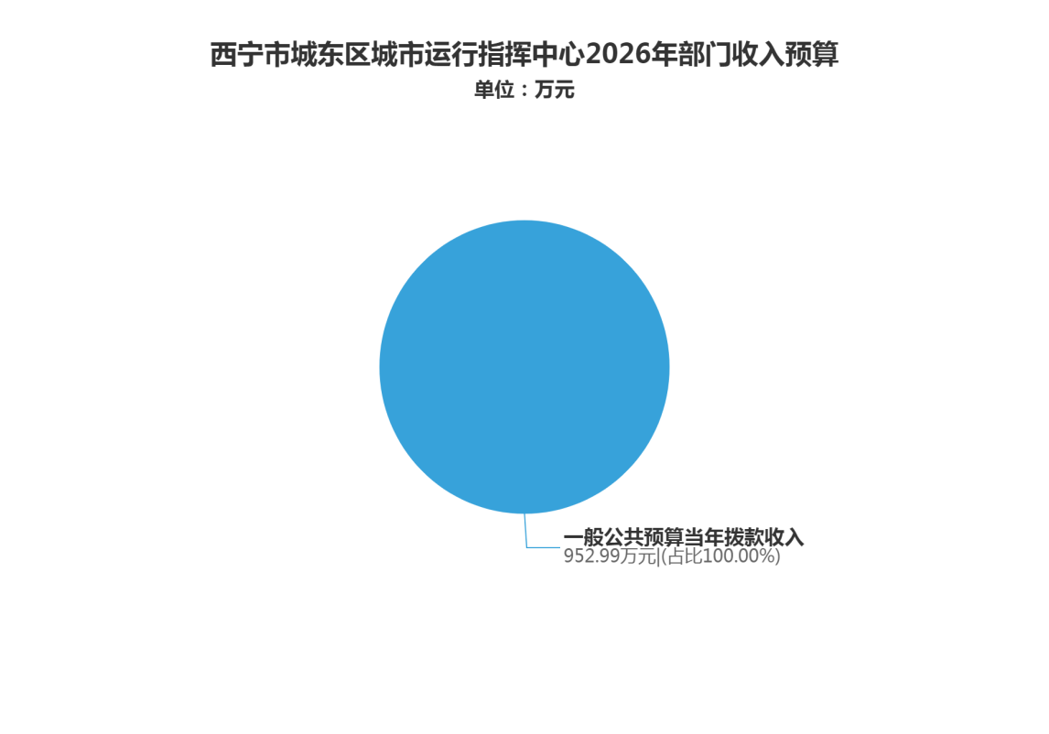
- 部门支出预算情况说明
西宁市城东区城市运行指挥中心部门2026年支出预算952.99万元，其中：基本支出122.43万元，项目支出830.56万元。
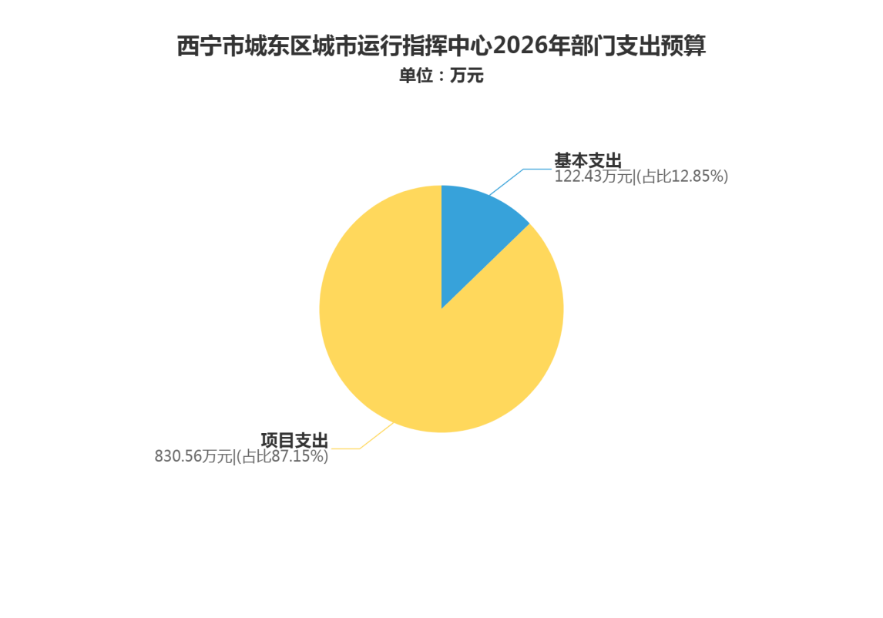
- 财政拨款收支预算情况的总体说明
西宁市城东区城市运行指挥中心部门2026年财政拨款收支总预算952.99万元，比上年增加288.70万元，主要是单位项目已达支付节点，故财政拨款多导致资金的增加。收入包括：一般公共预算当年拨款收入952.99万元。支出包括：一般公共服务支出154.75万元，科学技术支出764.72万元，社会保障和就业支出15.40万元，卫生健康支出8.54万元，住房保障支出9.58万元。
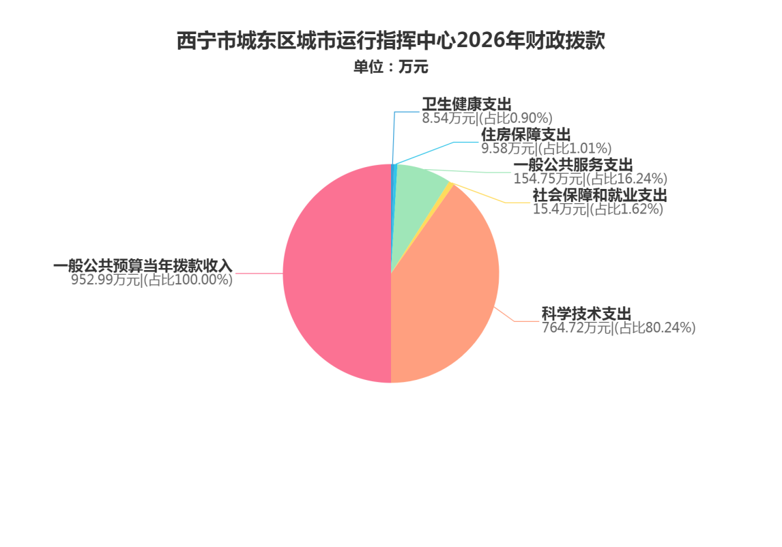
- 一般公共预算当年拨款情况说明
（一）一般公共预算当年拨款规模变化情况。
西宁市城东区城市运行指挥中心部门2026年一般公共预算当年拨款952.99万元，比上年增加288.70万元，主要是单位项目已达支付节点，故财政拨款多导致资金的增加。
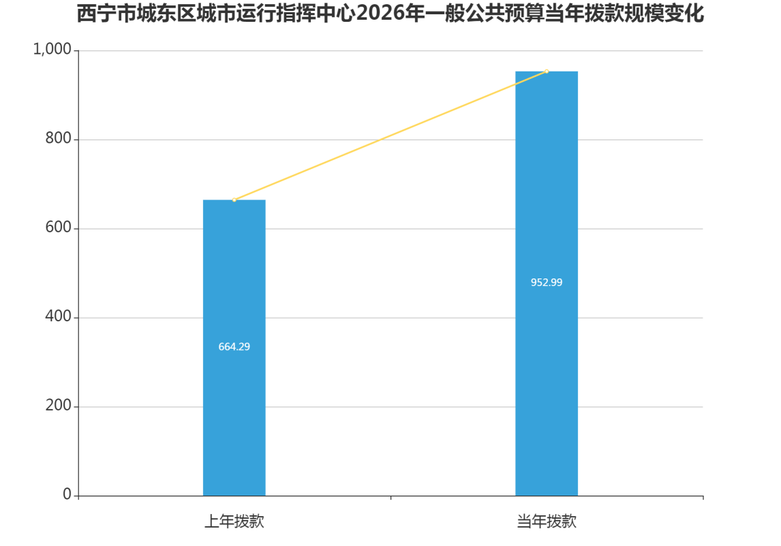
（二）一般公共预算当年拨款结构情况。
一般公共服务支出154.75万元，占16.24%。住房保障支出9.58万元，占1.01%。卫生健康支出8.54万元，占0.90%。社会保障和就业支出15.40万元，占1.62%。科学技术支出764.72万元，占80.24%。
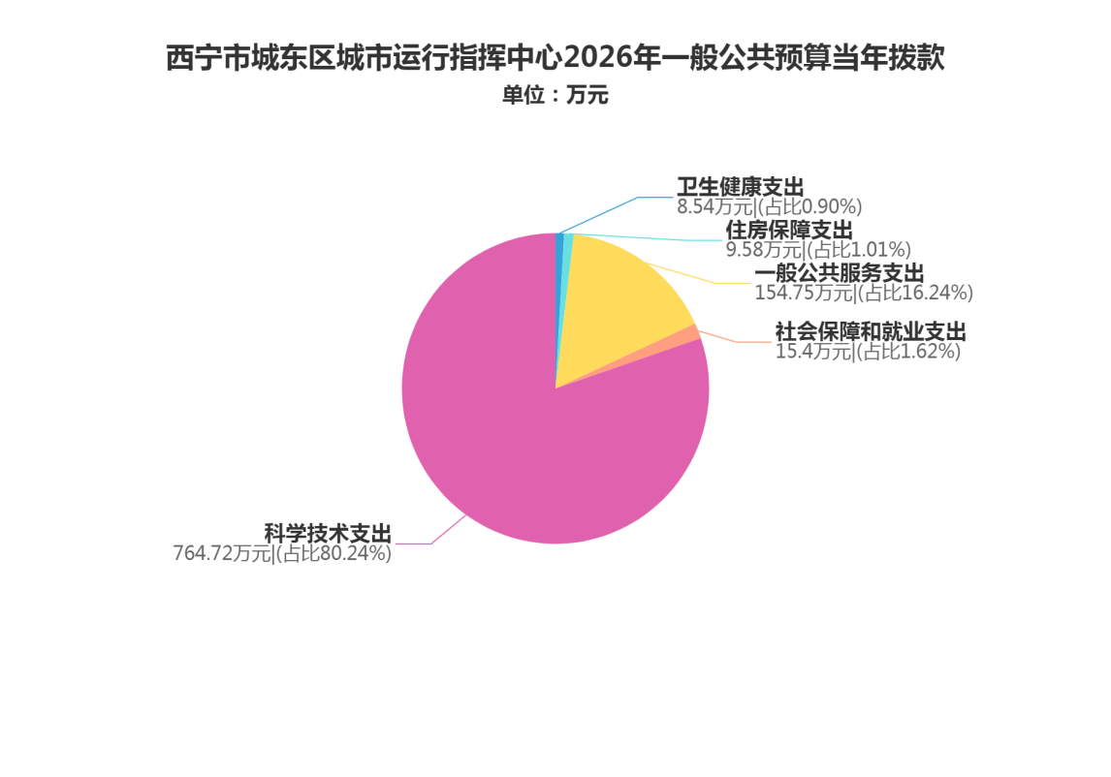
（三）一般公共预算当年拨款具体使用情况。
1.一般公共服务支出（类）政府办公厅（室）及相关机构事务（款）一般行政管理事务（项）2026年预算数为17.15万元，比上年增加15.15万元，增长757.46%,主要2026年单位独立缴纳水电暖物业等费用故导致费用增加。
2.一般公共服务支出（类）政府办公厅（室）及相关机构事务（款）事业运行（项）2026年预算数为137.60万元，比上年增加8.80万元，增长6.83%,主要是人员工资薪级上涨导致费用增加。
3.科学技术支出（类）科技条件与服务（款）科技条件专项（项）2026年预算数为764.72万元，比上年增加264.81万元，增长52.97%,主要是单位项目已达支付节点，故财政拨款多导致资金的增加。
4.社会保障和就业支出（类）行政事业单位养老支出（款）机关事业单位基本养老保险缴费支出（项）2026年预算数为10.26万元，比上年增加0.41万元，增长4.14%,主要是每年度社保变更基数导致社保缴纳增多，预算金额增多。
5.社会保障和就业支出（类）行政事业单位养老支出（款）机关事业单位职业年金缴费支出（项）2026年预算数为5.13万元，比上年增加0.20万元，增长4.14%,主要是每年度社保变更基数导致社保缴纳增多，预算金额增多。
6.卫生健康支出（类）行政事业单位医疗（款）事业单位医疗（项）2026年预算数为3.83万元，比上年增加0.18万元，增长4.86%,主要是每年度社保变更基数导致社保缴纳增多，预算金额增多。
7.卫生健康支出（类）行政事业单位医疗（款）公务员医疗补助（项）2026年预算数为4.71万元，比上年增加0.22万元，增长4.85%,主要每年度社保变更基数导致社保缴纳增多，预算金额增多。
8.住房保障支出（类）住房改革支出（款）住房公积金（项）2026年预算数为9.58万元，比上年增加0.31万元，增长3.37%,主要是每年度社保变更基数导致社保缴纳增多，预算金额增多。
- 一般公共预算基本支出情况说明
西宁市城东区城市运行指挥中心部门2026年一般公共预算基本支出122.43万元。其中：
人员经费116.46万元，主要包括：基本工资26.01万元，津贴补贴20.58万元，奖金7.80万元，绩效工资28.16万元，机关事业单位基本养老保险缴费10.26万元，职业年金缴费5.13万元，职工基本医疗保险缴费3.83万元，公务员医疗补助缴费4.71万元，其他社会保障缴费0.39万元，住房公积金9.58万元。
公用经费5.98万元，主要包括：办公费2.43万元，印刷费0.28万元，差旅费0.80万元，公务接待费0.21万元，工会经费1.18万元，其他商品和服务支出1.08万元。
- 一般公共预算“三公”经费预算情况说明
西宁市城东区城市运行指挥中心2026年度一般公共预算“三公经费”预算数为0.21万元，与上年持平。其中：因公出国（境）费0.00万元，与上年无变化；公务用车购置及运行费0.00万元，与上年无变化；公务接待费0.21万元，与上年无变化。2026年“三公经费”预算与上年持平，是因为我单位无应公出差情况，无公务用车购置需求，以及无车辆编制，同时人员数量无变化导致公务接待费较上年未变动。
- 政府性基金预算支出情况的说明
西宁市城东区城市运行指挥中心部门2026年没有使用政府性基金预算拨款安排的支出。
- 国有资本经营预算支出情况的说明
西宁市城东区城市运行指挥中心部门2026年没有使用国有资本经营预算拨款安排的支出。
- 其他重要事项情况说明
（一）机关运行经费安排情况。
2026年西宁市城东区城市运行指挥中心部门机关运行经费（公用支出）财政拨款预算0.00万元，与上年无变化。主要是我单位为事业单位，不涉及机关运行经费。
（二）政府采购安排情况。
2026年政府采购预算751.52万元。其中:货物类0.00万元；工程类0.00万元；服务类751.52万元。
- 国有资产占有使用情况。
截至2026年1月底，西宁市城东区城市运行指挥中心部门所属各预算单位共有车辆1辆，其中：省级领导干部用车0辆、机要通信用车0辆、应急保障用车0辆、执法执勤用车0辆、特种专业技术用车1辆、其他用车0辆；单位价值100万元以上的设备0台（套）。2025年西宁市城东区城市运行指挥中心部门所属各预算单位计划购置车辆0辆，其中，省级领导干部用车0辆、机要通信用车0辆、应急保障用车0辆、执法执勤用车0辆、特种专业技术用车0辆、其他用车0辆；单位价值 100 万元以上设备0台（套）。
- 委托业务费情况说明
2026年西宁市城东区城市运行指挥中心部门预算均实行绩效目标管理，涉及项目12个，预算金额830.56万元。
（五）绩效目标设置情况。

部门预算项目支出绩效目标公开表
金额单位：万元
单位名称 | 项目名称 | 项目类别 | 预算数 | 绩效目标 | 绩效指标 |  |  | 绩效指标性质 | 绩效指标值 | 度量  单位 | 分值权重
 |  |  |  |  | 一级  指标 | 二级  指标 | 三级指标 | 绩效指标性质 | 绩效指标值 | 度量  单位 | 其中：预算执行率权重10%
西宁市城东区城市运行指挥中心（本级） | 公共服务岗位人员工资及社保 | 编外人员类 | 48.69 | 此项目为保障正常发放公共服务岗位人员工资与社保，我中心目前有6名编外人员，工资及保险总额为486875.52元。 | 成本指标 | 经济成本 | 编外人员工资 | 定性 | 486875.52 | 元 | 20.00
 |  |  |  |  | 产出指标 | 数量指标 | 编外人员数量 | ≥ | 6 | 人 | 20.00
 |  |  |  |  |  | 质量指标 | 编外人员工作效率 | ≥ | 99 | % | 10.00
 |  |  |  |  |  | 时效指标 | 编外人员服务年限 | ≥ | 1 | 年 | 10.00
 |  |  |  |  | 效益指标 | 社会效益 | 保障编外人员工资正常发放 | ≥ | 100 | % | 20.00
 |  |  |  |  | 满意度指标 | 服务对象满意度 | 编外人员满意度 | ≥ | 99 | % | 10.00
西宁市城东区城市运行指挥中心（本级） | 2025年西宁市城东区城市运行指挥中心城市运行“一网统管”运营服务项目（第二次） | 特定目标类 | 65.08 | 为了保障城东区8112345政务服务热线平台的正常运行，确保12345政务服务平台的工单正常派发和转办，提高城东区市民的幸福感，获得感，满意度。 | 成本指标 | 经济成本 | 项目费用 | = | 650750 | 元 | 20
 |  |  |  |  | 产出指标 | 数量指标 | 坐席及信息采集服务人数 | = | 37 | 人 | 20
 |  |  |  |  |  | 质量指标 | 工单转办、派发准确率 | ≥ | 100 | % | 10
 |  |  |  |  |  | 时效指标 | 项目费用项目服务年限 | = | 3 | 月 | 10
 |  |  |  |  | 效益指标 | 经济效益 | 推动经济发展 | 定性 | 较好 | 较好 | 5
 |  |  |  |  |  | 社会效益 | 保障城东区市民合法权益 | 定性 | 较好 | 较好 | 10
 |  |  |  |  |  | 可持续影响 | 持续保障东区市民的诉求 | 定性 | 持续保障 | 持续保障 | 10
 |  |  |  |  | 满意度指标 | 服务对象满意度 | 中心工作人员满意度 | ≥ | 100 | % | 5
西宁市城东区城市运行指挥中心（本级） | 2025年城东区城市运行指挥中心IDC机房设备托管服务项目 | 特定目标类 | 23.94 | 此项目为延续性项目，提供高品质的机房条件，确保服务器高效稳定地运行，全面覆盖、全面应用、全网共享，加强社会稳定，24小时不间断，设备能够得到更加稳定和可靠的网络环境。 | 成本指标 | 经济成本 | IDC机房托管项目费用 | = | 239400 | 元 | 10
 |  |  |  |  | 产出指标 | 数量指标 | 高原大数据机柜数量 | = | 28 | 个 | 15
 |  |  |  |  |  | 质量指标 | 确保机柜正常运行 | 定性 | 基本保障 | 基本保障 | 15
 |  |  |  |  |  | 时效指标 | 服务期限 | = | 1 | 年 | 10
 |  |  |  |  | 效益指标 | 经济效益 | 推动经济发展 | 定性 | 持续推动 | 持续推动 | 5
 |  |  |  |  |  | 社会效益 | 保障东区监控数字资源完整率提高 | 定性 | 较好 | 较好 | 5
 |  |  |  |  |  | 生态效益 | 保持稳定和可靠的网络环境 | 定性 | 较好 | 较好 | 10
 |  |  |  |  |  | 可持续影响 | 维护网络稳定与安全 | 定性 | 较好 | 较好 | 10
 |  |  |  |  | 满意度指标 | 服务对象满意度 | 城东区市民满意度 | ≥ | 98 | % | 10
西宁市城东区城市运行指挥中心（本级） | 2025年西宁市城东区无人值守小区线路运行及监控系统维护服务 | 特定目标类 | 51.50 | 此项目是为了提高城东区治理能力，减少安全隐患，提高城东区社会安全稳定运行，增强人民幸福感、满意度。切实保障城东区人民群众的安全。 | 成本指标 | 经济成本 | 服务费用 | = | 515000 | 元 | 10
 |  |  |  |  | 产出指标 | 数量指标 | 无人值守小区监控数量 | = | 324 | 条 | 15
 |  |  |  |  |  | 质量指标 | 确保城东区无人值守小区内监控正常运行率 | ≥ | 100 | % | 15
 |  |  |  |  |  | 时效指标 | 服务年限 | = | 1 | 年 | 10
 |  |  |  |  | 效益指标 | 经济效益 | 保障公共财产安全 | 定性 | 较好 | 较好 | 10
 |  |  |  |  |  | 社会效益 | 切实保障东区治理能力 | 定性 | 较好 | 较好 | 10
 |  |  |  |  |  | 可持续影响 | 持续保障小区内监控覆盖率 | 定性 | 较好 | 较好 | 10
 |  |  |  |  | 满意度指标 | 服务对象满意度 | 群众满意度 | ≥ | 95 | % | 10
西宁市城东区城市运行指挥中心（本级） | 2024年度城东区“一网统管”（高清视频）配套网络服务项目 | 特定目标类 | 203.80 | 此项目是为提供摄像头前端数据传输租用以及提供售后服务。主要包括1580个前端设备的数据传输租赁及维护服务。 | 成本指标 | 经济成本 | 服务费用 | = | 2038000 | 元 | 10
 |  |  |  |  | 产出指标 | 数量指标 | 城东区监控摄像头数量 | = | 1580 | 个 | 15
 |  |  |  |  |  | 质量指标 | 保障监控视频正常运行率 | ≥ | 100 | % | 15
 |  |  |  |  |  | 时效指标 | 任务完成及时率 | ≥ | 100 | % | 10
 |  |  |  |  | 效益指标 | 经济效益 | 保障公共财产安全 | 定性 | 较好 | 较好 | 10
 |  |  |  |  |  | 社会效益 | 保障市民的合法权益 | 定性 | 较好 | 较好 | 5
 |  |  |  |  |  | 生态效益 | 提高城东区区容区貌 | 定性 | 较好 | 较好 | 5
 |  |  |  |  |  | 可持续影响 | 安全防范有效提升 | 定性 | 长期 | 长期 | 10
 |  |  |  |  | 满意度指标 | 服务对象满意度 | 中心工作人员满意度 | ≥ | 99 | % | 10
西宁市城东区城市运行指挥中心（本级） | 2025年度城东区网格化综合管理指挥平台维护服务项目 | 特定目标类 | 146.88 | 对城东区数字化综合城市管理系统、全移动储值系统、公众服务系统、视频智能分析系统、雪亮工程综治分平台9+X系统、综治视联网平台、机房网络设备等进行维护，确保24小时各系统运行正常、接口正常，故障排除及时有效处理。 | 成本指标 | 经济成本 | 服务费用 | = | 1468800 | 元 | 10
 |  |  |  |  | 产出指标 | 数量指标 | 城东区网格化综合管理指挥平台数量 | = | 1 | 个 | 15
 |  |  |  |  |  | 质量指标 | 保障平台持续稳定运行 | 定性 | 基本保障 | 基本保障 | 15
 |  |  |  |  |  | 时效指标 | 服务年限 | = | 1 | 年 | 10
 |  |  |  |  | 效益指标 | 社会效益 | 切实保障东区治理能力 | 定性 | 基本保障 | 基本保障 | 10
 |  |  |  |  |  | 生态效益 | 提高城东区区容区貌 | 定性 | 持续促进 | 持续促进 | 10
 |  |  |  |  |  | 可持续影响 | 促进数字政府资源良性发展 | 定性 | 持续促进 | 持续促进 | 10
 |  |  |  |  | 满意度指标 | 服务对象满意度 | 市民满意度 | ≥ | 95 | % | 10
西宁市城东区城市运行指挥中心（本级） | 2026年语音专线服务项目 | 特定目标类 | 3.60 | 此项目为延续性项目，此项目为保障城东区城市运行指挥中心内8112345政务服务热线正常运行，正常拨打及接听8112345电话，切实有效的接听市民的诉求，市政府与群众之间的连心桥。 | 成本指标 | 经济成本 | 语音线路费用 | = | 36000 | 元 | 10
 |  |  |  |  | 产出指标 | 数量指标 | 语音线路数量 | = | 1 | 条 | 15
 |  |  |  |  |  | 质量指标 | 保障语音线路安全传输率 | ≥ | 100 | % | 15
 |  |  |  |  |  | 时效指标 | 时效指标 服务年限 | = | 1 | 年 | 10
 |  |  |  |  | 效益指标 | 经济效益 | 推动经济发展 | 定性 | 较好 | 较好 | 10
 |  |  |  |  |  | 社会效益 | 解决群众诉求 | 定性 | 较好 | 较好 | 10
 |  |  |  |  |  | 可持续影响 | 保证通话质量和稳定性 | 定性 | 长期 | 长期 | 10
 |  |  |  |  | 满意度指标 | 服务对象满意度 | 群众满意度 | ≥ | 98 | % | 10
西宁市城东区城市运行指挥中心（本级） | 2026年西宁市城东区城市运行“一网统管”运营服务项目 | 特定目标类 | 195.23 | 为了保障城东区8112345政务服务热线平台的正常运行，确保12345政务服务平台的工单正常派发和转办，提高城东区市民的幸福感，获得感，满意度。 | 成本指标 | 经济成本 | 服务费用 | = | 1952250 | 元 | 10
 |  |  |  |  | 产出指标 | 数量指标 | 坐席及信息采集服务人数 | = | 37 | 人 | 10
 |  |  |  |  |  | 质量指标 | 工单转办、派发准确率 | ≥ | 99 | % | 15
 |  |  |  |  |  | 时效指标 | 任务完成及时率 | ≥ | 100 | % | 15
 |  |  |  |  | 效益指标 | 经济效益 | 确保公共财产安全 | 定性 | 较好 | 较好 | 5
 |  |  |  |  |  | 社会效益 | 保障城东区市民合法权益 | 定性 | 较好 | 较好 | 10
 |  |  |  |  |  | 生态效益 | 提升城东区区容区貌 | 定性 | 持续提高 | 持续提高 | 10
 |  |  |  |  |  | 可持续影响 | 持续保障东区市民的诉求 | 定性 | 长期 | 长期 | 5
 |  |  |  |  | 满意度指标 | 服务对象满意度 | 中心工作人员满意度 | ≥ | 99 | % | 10
西宁市城东区城市运行指挥中心（本级） | 车辆运行经费 | 特定目标类 | 2.00 | 用于城东区城市运行指挥中心数据收集、分析和储存，全方位、多角度采集信息，将数据实时传输，实现远程监控。 | 成本指标 | 经济成本 | 车辆经费 | = | 20000 | 元 | 10
 |  |  |  |  | 产出指标 | 数量指标 | 本单位车辆 | = | 1 | 辆 | 15
 |  |  |  |  |  | 质量指标 | 正常运行质量 | ≥ | 99 | % | 15
 |  |  |  |  |  | 时效指标 | 车辆使用时间 | = | 1 | 年 | 10
 |  |  |  |  | 效益指标 | 经济效益 | 提供工作保障力度 | ≥ | 99 | % | 10
 |  |  |  |  |  | 社会效益 | 切实保障东区治理能力 | 定性 | 较好 | 较好 | 5
 |  |  |  |  |  | 生态效益 | 提高城东区区容区貌 | 定性 | 较好 | 较好 | 5
 |  |  |  |  |  | 可持续影响 | 安全防范有效提升 | 定性 | 长期 | 长期 | 10
 |  |  |  |  | 满意度指标 | 服务对象满意度 | 中心工作人员满意度 | ≥ | 99 | % | 10
西宁市城东区城市运行指挥中心（本级） | 2026年数据专线业务 | 特定目标类 | 9.60 | 此项目为延续性项目，提供数字电路的使用和维护服务，高宽带通道及多种接口类型，建立安全、可靠、高速的专用数据通道环境，提供更为主动、周全、及时、专业的服务支撑，可选择多种带宽及线路类型，灵活组建内部信息化网络，接入地域、设备协议、承载业务无限制。 | 成本指标 | 经济成本 | 数据专线费用 | = | 96000 | 元 | 10
 |  |  |  |  | 产出指标 | 数量指标 | VPN数据条数 | = | 1 | 条 | 10
 |  |  |  |  |  | 质量指标 | 保障数据安全传输 | ≥ | 100 | % | 20
 |  |  |  |  |  | 时效指标 | 项目服务年限 | = | 1 | 年 | 10
 |  |  |  |  | 效益指标 | 经济效益 | 提高数据传输速度，增强工作效率 | 定性 | 较好 | 较好 | 10
 |  |  |  |  |  | 社会效益 | 提高全年网络安全率 | 定性 | 较好 | 较好 | 10
 |  |  |  |  |  | 生态效益 | 提高机房环境 | 定性 | 较好 | 较好 | 5
 |  |  |  |  |  | 可持续影响 | 保障全年网络稳定性 | 定性 | 长期 | 长期 | 5
 |  |  |  |  | 满意度指标 | 服务对象满意度 | 中心工作人员满意度 | ≥ | 99 | % | 10
西宁市城东区城市运行指挥中心（本级） | 单位运行经费 | 特定目标类 | 15.15 | 为确保我中心2026年度各项工作平稳有序开展，现需保障全年水费、电费、取暖费及物业费的及时足额缴纳，以维持办公场所的正常运转及基础服务供应。 | 成本指标 | 经济成本 | 水费、电费、取暖费、物业费 | = | 151491 | 元 | 20
 |  |  |  |  | 产出指标 | 数量指标 | 水费电费物业费及取暖费金额合计 | = | 151491 | 元 | 10
 |  |  |  |  |  | 质量指标 | 保障单位水电暖物业正常运行 | = | 100 | % | 10
 |  |  |  |  |  | 时效指标 | 保障单位不停水电暖物业 | 定性 | 100 | % | 20
 |  |  |  |  | 效益指标 | 可持续影响 | 不影响单位正常运行 | 定性 | 100 | % | 20
 |  |  |  |  | 满意度指标 | 服务对象满意度 | 全单位工作人员满意度 | = | 100 | % | 10
西宁市城东区城市运行指挥中心（本级） | 2025年城东区高清视频监控系统维保服务 | 特定目标类 | 65.10 | 此项目为延续性项目，为加快我区数字政府建设步伐，补齐我区数字政府建设短板，全面提升我区信息化系统平台功能和作用，根据相关政策文件要求，充分利旧整合已有信息化资源，搭建城市运行管理服务“一网统管、一图呈现”信息平台，全面整合数据资源，促进信息互通、资源共享，进一步推进数据资源开发利用。 | 成本指标 | 经济成本 | 服务费用 | = | 651000 | 元 | 10
 |  |  |  |  | 产出指标 | 数量指标 | 东区监控维保数量 | = | 1623 | 个 | 15
 |  |  |  |  |  | 质量指标 | 保障数据安全传输效率 | ≥ | 90 | % | 15
 |  |  |  |  |  | 时效指标 | 监控摄像头维保年限 | = | 1 | 年 | 10
 |  |  |  |  | 效益指标 | 经济效益 | 提升东区治安水平 | 定性 | 较好 | 无 | 10
 |  |  |  |  |  | 社会效益 | 提高人民及公共安全度 | 定性 | 较好 | 无 | 10
 |  |  |  |  |  | 可持续影响 | 促进数字政府资源可持续发展 | 定性 | 较好 | 无 | 10
 |  |  |  |  | 满意度指标 | 服务对象满意度 | 群众满意度 | ≥ | 95 | % | 10

第四部分 名词解释
- 收入类
（一）财政拨款收入：指本级财政当年拨付的资金，包括一般公共预算拨款收入和政府性基金预算拨款收入。其中：一般公共预算拨款收入包括财政部门经费拨款、专项收入、行政事业性收费收入、罚没收入、国有资源（资产）有偿使用收入和其他收入。
（二）财政专户管理资金收入：主要指事业单位的教育收费收入。
（三）事业收入：指事业单位开展专业业务活动及其辅助活动取得的收入。
（四）上级补助收入：指事业单位从主管部门和上级单位取得的非财政补助收入。
（五）附属单位上缴收入：指事业单位附属的独立核算单位按规定标准或比例缴纳的各项收入。
（六）事业单位经营收入：指事业单位在专业业务活动及其辅助活动之外开展非独立核算经营活动取得的收入。
（七）其他收入：指除上述“财政拨款收入”、“事业收入”、“经营收入”等以外的收入，如投资收益、利息收入等。
（八）上年结转和结余：指以前年度支出预算因客观条件变化未执行完毕、结转到本年度按有关规定继续使用的资金，既包括财政拨款结转和结余，也包括事业收入、经营收入、其他收入的结转和结余。
- 支出类
（一）基本支出：指为保障机构正常运转、完成日常工作任务而发生的人员支出和公用支出。
（二）项目支出：指在基本支出之外为完成特定行政任务和事业发展目标所发生的支出。
（三）事业单位经营支出：指事业单位在专业业务活动及其辅助活动之外开展非独立核算经营活动发生的支出。
（四）上缴上级支出：指附属单位上缴上级的支出。
（五）对附属单位补助支出：指预算单位对所属单位补助发生的支出。
（六）一般公共预算“三公”经费支出：指一般公共预算安排的因公出国（境）费、公务用车购置及运行费和公务接待费支出。其中，因公出国（境）费是指单位工作人员因公务出国（境）的往返机票费、住宿费、伙食费、培训费等支出；公务用车购置及运行费是指单位购置公务用车支出及公务用车使用过程中发生的租用费、燃料费、过路过桥费、保险费等支出；公务接待费支出是指单位按规定开支的各类公务接待（含外宾接待）支出。
（七）机关运行经费：为保障行政单位（含参照公务员法管理的事业单位）运行用于购买货物和服务的各项资金，包括办公及印刷费、邮电费、差旅费、会议费、福利费、日常维修费、专用材料及一般设备购置费、办公用房水电费、办公用房取暖费、办公用房物业管理费、公务用车运行维护费以及其他费用。
- 支出科目类
（一）一般公共服务支出（类）政府办公厅（室）及相关机构事务（款）一般行政管理事务（项）：指单位日常办公费等水电暖物业，车辆经费使用的科目。
（二）一般公共服务支出（类）政府办公厅（室）及相关机构事务（款）事业运行（项）：指单位日常人员经费类使用的科目。
（三）科学技术支出（类）科技条件与服务（款）科技条件专项（项）：指单位除人员类，日常运行类经费以外的项目类经费支出使用的科目。
（四）社会保障和就业支出（类）行政事业单位养老支出（款）机关事业单位基本养老保险缴费支出（项）：指单位人员机关养老保险购置使用的科目。
（五）社会保障和就业支出（类）行政事业单位养老支出（款）机关事业单位职业年金缴费支出（项）：指单位人员职业年金购置使用的科目。
（六）卫生健康支出（类）行政事业单位医疗（款）事业单位医疗（项）：指单位人员医疗保险，生育保险购置使用的科目。
（七）卫生健康支出（类）行政事业单位医疗（款）公务员医疗补助（项）：指单位人员公务员医疗补助保险购置使用的科目。
（八）住房保障支出（类）住房改革支出（款）住房公积金（项）：指单位人员住房公积金购置使用的科目。
。
- 部门专业类名词
无

